简 报
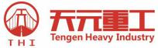
【2019】第39期 2019年12月27日
投稿：薛鸣胜

春华秋实忆二十五载 继往开来谱天元华章
-庆祝天元公司创立25周年座谈会
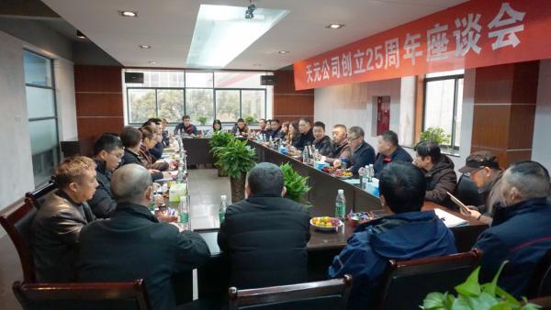
2019年12月20日，公司召开了“回顾过去，展望未来”为主题的25周年座谈会，天元公司经营管理团队和获奖人员以及青年员工代表参加了会议。会议总结发展经验，分享发展成果，展望发展未来，团结和凝聚天元人踏上新征程，再上新台阶。

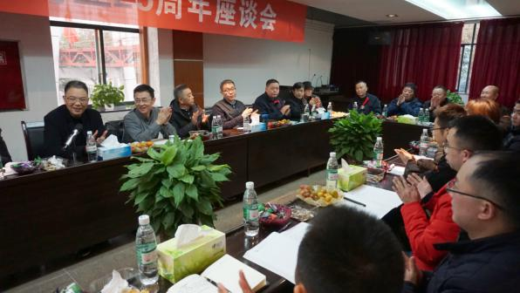
1994年12月26日这天，是一个不平凡的日子，一位怀揣梦想、志存高远的年轻人在国家重装基地德阳创建了天元公司的前身四川德阳东风内燃机车设备有限公司。25年的坚守初心，25年的栉风沐雨，天元公司在创始人唐明董事长始终坚持的专业化发展经营思想和为全世界建设的每一座安全、美观、绿色的索桥提供优质的产品和服务这一使命的影响和激励下，励精图治，创新发展，从一个籍籍无名的小型企业成长为中国索桥核心受力部件制造与服务领域内的隐形冠军，并在国内外行业享有显著声誉。

座谈会上参会员工热情洋溢，踊跃发言，回顾25年发展历程，感慨曾经的努力和喜悦，分享曾经的经验和成果，畅谈今后努力方向和奋进目标，抒发与公司一同成长的感激之情，纷纷表示要更加珍惜来之不易的成绩，更加发奋图强努力拼搏，为公司下一个25周年献上天元人的一份厚礼。
会上，唐明董事长深情地讲到天元公司二十五年的成长和发展凝聚着政府、客户及社会各届朋友的鼎力支持，凝聚着天元人的勤劳和努力。
回首走过的二十五年，一幅幅平凡而充满艰辛的历史片断汇集成天元公司发展的历史和天元人奋斗的历史；展望未来，公司将在下一个25年，坚持以客户为中心，以竞争为动力，坚持专业化发展持续经营为根本，坚持质量树品牌，管理创效益，创新促发展的工作思路，坚守诚信、勤奋、担当、创新企业核心价值观，树立百年桥梁、百年产品、百年服务、百年天元的公司理念，努力打造百年品牌，致力于成为国内领先、国际一流的索桥核心受力部件制造服务商，为全球的索桥建设贡献一份力量。
筑梦前行，开创未来。天元公司将沿着下一个25年描绘的宏伟蓝图，引领天元人满怀信心、开拓进取，向着新的更高的目标迈进。

